浙江亿星电气科技有限公司年产1万台变压器配件生产项目竣工环境保护
验收监测报告表（噪声、固废专篇）
WZKR验字（2018）第 038号

建设单位：浙江亿星电气科技有限公司
编制单位：温州市康瑞检测有限公司

二〇一八年五月

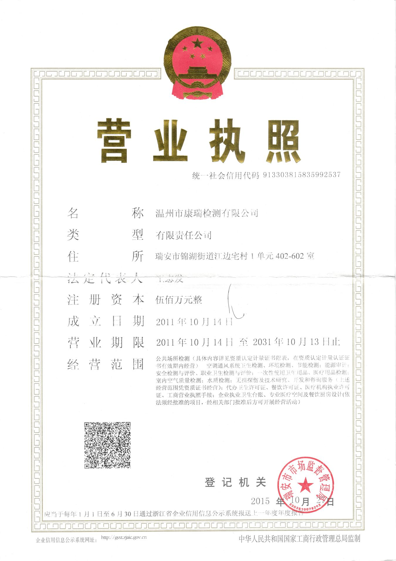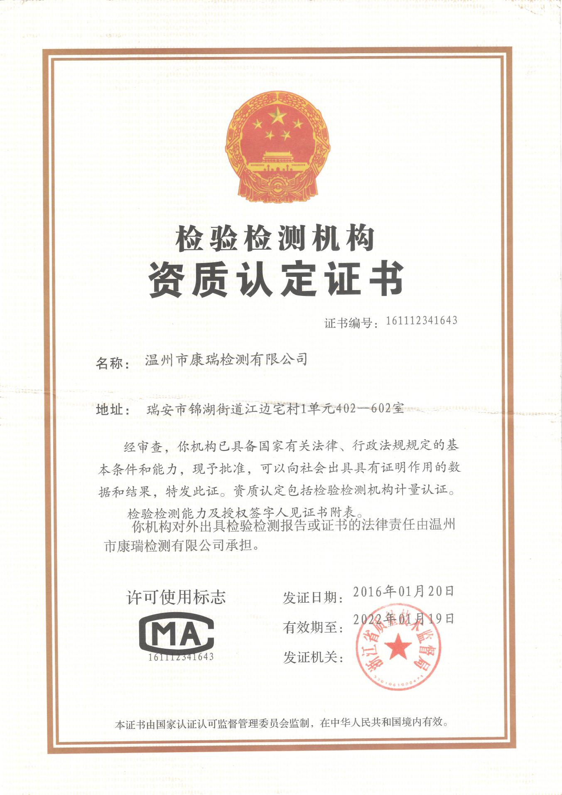

建设单位法人代表: （签字）
编制单位法人代表: （签字）
项 目 负 责 人:
填 表 人：

建设单位：浙江亿星电气科技有限公司
电话:13518853519
传真:/
邮编:317100
地址:三门县海润街道枫坑工业园区工业大道16号

编制单位：温州市康瑞检测有限公司
电话:0577-65161000
传真:0577-65100055
邮编: 325200
地址: 瑞安市锦湖街道江边宅108号

目录
前言 1
一、项目概况 2
二、项目建设情况 4
三、污染物的排放与防治措施 6
四、环境影响评价结论及环评批复要求 7
五、验收监测质量保证及质量控制 8
六、验收监测内容 9
七、验收监测结果 10
八、验收监测结论 12

附件
附件1：台州市建设项目环保事项承诺备案受理书
附件2：营业执照
附件3：合伙企业登记基本情况
附件4：房屋租赁合同
附件5：厂区平面布置图
附件6：危险固废仓库
“三同时”验收登记表

前 言

浙江亿星电气科技有限公司成立于2017年3月，主要经营范围为变压器配件的研发与制造。企业租用三门县华娟服装厂（与三门华娟调味品厂合伙）位于三门县海润街道枫坑工业园区工业大道16号的工业厂房，租赁面积1000m2，总投资1100万元。购置绕线浸胶机、成型机、脱模机、切割机等设备，主要采用绕线压膜等工业实施生产。项目建成后将形成年产1万台变压器配件的生产规模。
浙江亿星电气科技有限公司于2018年01月委托浙江东天虹环保工程有限公司编制《浙江亿星电气科技有限公司年产1万台变压器配件生产项目建设环境影响报告表》，并于2018年01月取得三门县环境保护局的台州市建设项目环保事项承诺备案受理书（三门备[2018]008号）。同意该项目的建设，建成后形成年产1万台变压器配件生产的生产能力。根据“三同时”要求，该公司委托建立了环保处理设施，目前各环保设施运行基本稳定。
根据国家有关环保法律法规的要求，建设项目必须执行“三同时”制度，相应的环保设施须经验收合格后方可投入运行使用。受浙江亿星电气科技有限公司委托，我公司承担了该项目竣工环境保护验收监测工作。我公司在对现场进行了勘查、监测，并收集了有关资料的基础上编制了此验收监测报告表。

一、项目概况
建设项目名称 |  | 浙江亿星电气科技有限公司年产1万台变压器配件生产项目
建设单位名称 |  | 浙江亿星电气科技有限公司
建设项目性质 |  | 新建
建设地点 |  | 三门县海润街道枫坑工业园区工业大道16号
主要产品名称 |  | 变压器配件
设计生产能力 |  | 年产1万台变压器配件
实际生产能力 |  | 年产1万台变压器配件
建设项目环评时间 |  | 2018年1月 | 开工建设时间 | 2018年1月
调试时间 |  | 2018年3月 | 验收现场监测时间 | 2018年5月10-11日
环评报告表  审批部门 |  | 三门县环境保护局 | 环评报告表  编制单位 | 浙江东天虹环保工程有限公司
环保设施设计单位 |  | / | 环保设施施工单位 | /
投资总概算 |  | 1100 | 环保投资总概算 | 5 | 比例 | 0.45%
实际总概算 |  | 1100 | 环保投资 | 5 | 比例 | 0.45%
验收监测依据 | 1.1《中华人民共和国环境保护法》（2015年1月）；  1.2《中华人民共和国大气污染防治法》（2016年1月）；  1.3《中华人民共和国水污染防治法》（2017年6月）；  1.4《中华人民共和国环境噪声污染防治法》（1997年3月）；  1.5《中华人民共和国固体废物污染环境防治法》（2015年4月）；  1.6中华人民共和国国务院令第682号《建设项目环境保护管理条例》，（2017年7月）；  1.7环境保护部 国环规环评〔2017〕4号《建设项目竣工环境保护验收暂行办法》；  1.8《建设项目竣工环境保护验收技术指南 污染影响类》（2018年5月16日）；  1.9浙江省人民政府令第364号《浙江省建设项目环境保护管理办法》（2018年1月22日）；  1.10浙江省环境监测中心《浙江省环境监测质量保证技术规定》；  1.11浙江省环境保护局《关于进一步加强建设项目“三同时”管理工作的通知》（浙环发［2008］57号）；  1.12《浙江亿星电气科技有限公司年产1万台变压器配件生产项目环境影响报告表》（浙江东天虹环保工程有限公司，2018年01月）；  1.13《台州市建设项目环保事项承若备案受理书》（三门备[2018]008号）；
验收监测评价标准 | 1、噪声  本项目营运期厂界噪声排放执行《工业企业厂界环境噪声排放标准》（GB12348-2008）中的2类标准。具体标准见表1-4。  表1-4 工业企业厂界环境噪声排放标准  2、固废  一般工业固废执行《一般工业固体废物贮存、处置场污染控制标准》(GB18599-2001) 及修改单（环境保护部公告2013年第36号，2013.6.8）。  危险固废的厂区暂存执行《危险废物贮存污染控制标准》（GB18597-2001）及其修改单（环境保护部公告2013年第36号，2013.6.8）。
  类别 | 等效声级LeqdB(A)
  类别 | 昼间 | 夜间
  3 | 65 | 55

一、建设项目基本情况
项目实施地位于三门县海润街道枫坑工业园区工业大道16号，项目西面为台州胜利带业有限公司；南面为三门海博机械有限公司；西面为浙江三门利达电器有限公司；北面为大理石故事矿山联合直营店；隔路为浙江绿岛科技有限公司。项目周围无自然保护区、风景名胜及文物古迹，周围主要环境保护敏感目标见表2-2。

表2-2 主要环境保护敏感目标
名称 | 方位 | 保护内容 | 与本项目最近距离 | 备注
上枫坑村 | 东南侧 | 大气 | 约480m | 村民集聚区
江景花苑 | 西南 | 大气 | 约450m | 商品住宅
善岙蒋村 | 西北 | 大气 | 约815m | 村民集聚区
小康住宅区 | 东北 | 大气 | 约385m | 居住集聚区
珠游溪 | 北侧 | 水环境 | 约400m | /

二、生产设施与设备
项目主要生产设备见表2-3。
表2-3 项目主要生产设备
序号 | 设备名称 | 单位 | 环评数量 | 现状数量 | 符合性 | 备注
1 | 绕线浸胶机 | 台 | 2 | 2 | 一致
2 | 成型机 | 台 | 3 | 3 | 一致
3 | 脱模机 | 台 | 1 | 1 | 一致
4 | 切割机 | 台 | 1 | 1 | 一致
5 | 水泵 | 台 | 1 | 1 | 一致
6 | 手持打磨机 | 台 | 3 | 3 | 一致

项目主要原辅材料用量见表2-4。
表2-4 项目主要原辅材料一览表
序号 | 原辅材料名称 | 单位 | 环评数量 | 现状数量 | 符合性 | 备注
1 | 玻璃纤维 | t/a | 10 | 10 | 一致
2 | 双酚A型液体环氧树脂 | t/a | 1.1 | 1.1 | 一致
3 | 甲基四氢邻苯二甲酸酐（固化剂） | t/a | 0.9 | 0.9 | 一致

三、水平衡

用水量250t/a
生活用水250t/a
生活污水200t/a

- 项目工艺流程

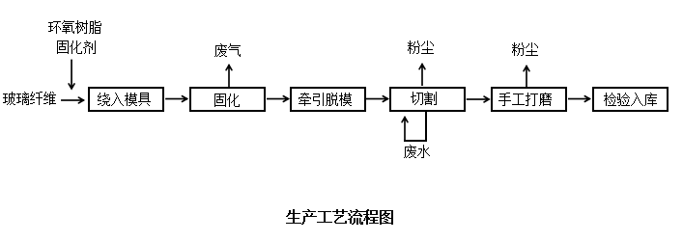

工艺流程说明：
双酚A型液体环氧树脂和固化剂（甲基四氢邻苯二甲酸酐）按照1:0.8混合配比，玻璃纤维浸入混合液后绕入模具，经过成型机固化（加压加热），加热温度控制在95-100℃，成型后，通过脱模机牵引脱模，再利用湿法切割分段，最后手打磨切割面的毛刺，检验入库。

三、污染物的排放与防治措施
1、噪声
项目噪声主要来源于个机械设备生产时的噪声。该项目主要声源均设置在密闭房间内，以减少噪声的污染。

2、固体废物
该项目主要固体废物有包装桶以及员工生活垃圾。该项目已针对危险固废设置1间危险固废仓库，为密闭单间，防风防雨，地面硬化处理，门口上锁并黏贴危废贮存场所标志牌及周知卡。该公司产生的危险固废委托资质单位代为处置。该公司对危险废物贮存设施的选址、设计、运行等基本符合（GB18597-2001）《危险废物贮存污染控制标准》要求。该项目一般固废生活垃圾在厂区内设置多个室外塑料垃圾桶，由环卫部门定期清运。详情见表3-1。

表3-1 固体废物一览表
序号 | 固废名称 | 属性 | 废物代码 | 产生量(t/a) | 外排量(t/a) | 环评要求 | 是否符合  环保要求
1 | 生活垃圾 | 一般固废 | / | 3 | 0 | 委托环卫部门清运 | 符合
2 | 包装桶 | 危险固废 | HW49  900-041-49 | 0.01 | 0 | 委托有资质的单位处理 | 符合

四、环境影响评价结论及环评批复要求
一、环境影响评价结论
1、本项目落实噪声的污染防治措施后，对周围声环境影响不大。
2、本项目产生的固废经相应处理后达到零排放，对周边环境基本无影响。
二、污染防治措施
1、噪声污染防治措施
项目噪声源主要来自成型机、切割机、手持打磨机、气泵等设备。由预测结果可知,项目正常生产时，各厂界四周昼间噪声满足《工业企业厂界环境噪声排放标准》(GB12348-2008)3类标准要求；由于本项目夜间不生产，不存在夜间噪声影响问题。
2、固废防治措施
本项目固体废物主要为包装桶和生活垃圾。包装桶妥善收集后委托由危废处理资质的单位做无害化安全处置；生活垃圾委托环卫部门清运。项目产生的固废均能妥善处置，不向周边环境直接排放，不会对周边环境产生不良影响。
三、环评总结论
综上所述，浙江亿星电气科技有限公司年产1万台变压器配件生产项目的建设基本符合国家和地方的相关产业政策的要求，符合当地规划和建设的要求，采取的各项污染物治理措施经济技术可行，措施有效。在采取“三废”治理措施后，项目污染物排放量较少，对周边环境质量的影响较小。从环保角度而言，本项目的实施是可行的。

五、验收监测质量保证
一、验收监测方法
本项目监测分析方法见表5-1。
表5-1 监测分析方法一览表
噪声
1 | 厂界  噪声 | 《工业企业厂界环境噪声排放标准》 | GB 12348-2008 | 声级计  WZKR-SB-2017-264 | /
二、质量保证
为了确保监测数据具有代表性、可靠性、准确性，在本次验收监测中对监测全过程包括布点、采样、实验室分析、数据处理等各环节进行严格的质量控制。具体要求如下：
1、合理布设监测点位，保证各监测点位布设的科学性和可比性；
2、由厂方提供验收监测期间的工况条件，验收监测工况负荷达到额定负荷的 75%以上。
3、现场采样、分析人员经技术培训，持证上岗后方可工作。
4、本次监测所用仪器、量器均为计量部门鉴定认证和分析人员校准合格的。
5、监测分析方法采用国家颁布的标准（或推荐）分析方法。
6、所有监测数据、记录必须经监测分析人员、审核人员和授权签字人三级审核， 经过校对、校核，最后由授权签字人签字。
噪声监测分析
监测时使用经计量部门检定、并在有效使用期内的声级计；声级计在测试前后用标准声源进行校准，测量前后仪器的灵敏度相差不大于 0.5dB。

六、验收监测内容
该项目验收监测内容为噪声监测。
1、噪声
根据GB12348-2008《工业企业厂界环境噪声排放标准》进行厂界噪声测量。监测时沿厂界设置4个测点，在昼间各测2次，连续测2天。

2、固废调查
调查企业对危险废物包装、贮存设施的选址、设计、运行、安全防护、监测和关闭等要求是否按照（GB18597-2001）《危险废物贮存污染控制标准》的要求进行，以及对固废的处置情况。

七、验收监测结果
一、验收工况
监测期间，该公司各生产设备、环保设施正常运行，产品生产负荷达到验收监测工况大于75%的要求，详见表7-1。
表7-1 监测期间产品工况表
产品名称 | 时间 | 实际产量  （台/天） | 平均产量  （台/天） | 设计产量  （台/天） | 生产  负荷
变压器配件 | 05月10日 | 28 | 29 | 33 | 84.8%
变压器配件 | 05月11日 | 30 | 29 | 33 | 90.9%
由上表可知，根据现场调查及企业提供资料，监测期间该公司产品的生产负荷满足测试要求。
二、验收监测结果及评价
1、噪声
1.1噪声监测结果
监测结果见表7-1。
表7-1 厂界噪声监测汇总表
测点编号 | 昼间
测点编号 | 厂界北侧5# |  | 厂界西侧6# | 厂界南侧7# | 厂界东侧8#
2018.05.10 |  | 56.4 | 57.2 | 58.1 | 57.8
2018.05.11 |  | 58.1 | 58.0 | 58.4 | 57.4
3类区标准 |  | 65 | 65 | 65 | 65
达标情况 |  | 达标 | 达标 | 达标 | 达标
1.2噪声结果评价
根据GB12348-2008《工业企业厂界环境噪声排放标准》3类区标准，监测期间浙江亿星电气科技有限公司厂界各测点昼间噪声测值符合3类区标准。

2、固废调查与评价
该项目主要固体废物有包装桶以及员工生活垃圾。该项目已针对危险固废设置1间危险固废仓库，为密闭单间，防风防雨，地面硬化处理，门口上锁并黏贴危废贮存场所标志牌及周知卡。该公司产生的危险固废委托资质单位代为处置。该公司对危险废物贮存设施的选址、设计、运行等基本符合（GB18597-2001）《危险废物贮存污染控制标准》要求。该项目一般固废生活垃圾在厂区内设置多个室外塑料垃圾桶，由环卫部门定期清运。详情见表7-2。

表7-2 固废产生情况及处置方式一览表 单位：t/a
序号 | 固废名称 | 属性 | 废物代码 | 外排量(t/a) | 环评要求 | 实际情况
1 | 生活垃圾 | 一般固废 | / | 0 | 委托环卫部门清运 | 环卫部门清运
2 | 包装桶 | 危险固废 | HW49  900-041-49 | 0 | 委托有资质的单位处理 | 委托有资质的单位处理

八、验收监测结论
一、结论
1、验收工况
监测期间，该公司产品的生产负荷及环保设施均在正常运行，产品的生产负荷达到验收监测工况大于等于75%的要求。
3、噪声监测结论
根据GB12348-2008《工业企业厂界环境噪声排放标准》3类区标准，监测期间浙江亿星电气科技有限公司厂界各测点昼间噪声测值均符合3类区标准。
4、固体废弃物调查结论
根据实地调查，该公司已按规定设立了专门固废贮存场所，设有防风、防雨淋措施，危险固废委托资质单位代为处置，其它均作了合理化处置。该公司对危险废物贮存设施的选址、设计、运行等基本符合（GB18597-2001）《危险废物贮存污染控制标准》要求。
5、总结论
浙江亿星电气科技有限公司在项目建设的同时，针对生产过程中产生的废水、废气、固废建设了相应的环保设施。该项目产生的废气、废水、噪声排放达到国家相应排放标准，污染物排放量控制在环评批复污染物总量控制目标内。我公司认为浙江亿星电气科技有限公司符合建设项目竣工环保设施验收条件，建议通过验收。
6、建议与措施
（1）企业须进一步加强对现场的管理，特别是对环保设施、车间的管理，建立巡查制度，做好台账纪录，发现问题及时解决，确保污染物稳定达标排放；
（2）充分落实该项目环评及批复要求，严防环境污染事故发生，确保企业长效稳定发展；
（3）进一步加强对危险废物的管理，完善危废管理台帐；
（4）加强环保宣传，加强环保人员的责任心，建立长效的管理制度，重视环境保护，健全环保制度，加强职工污染事故方面的学习和培训，并组织进行污染事故方面的演练。

附件1
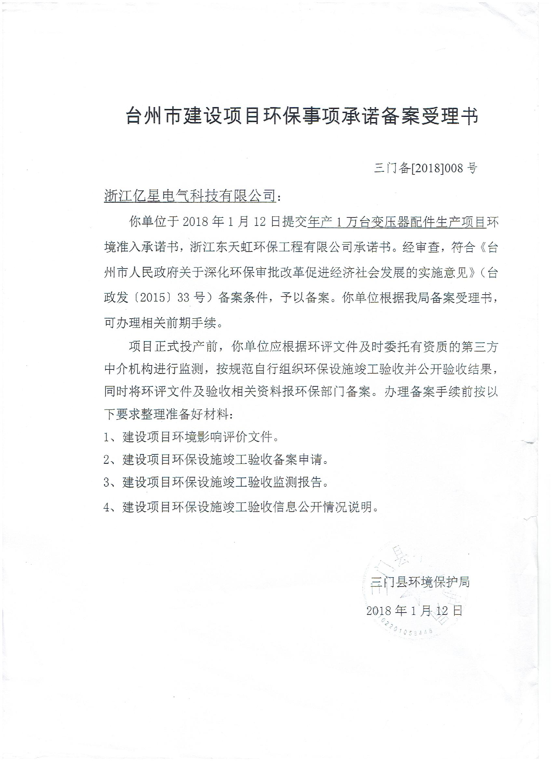

附件2
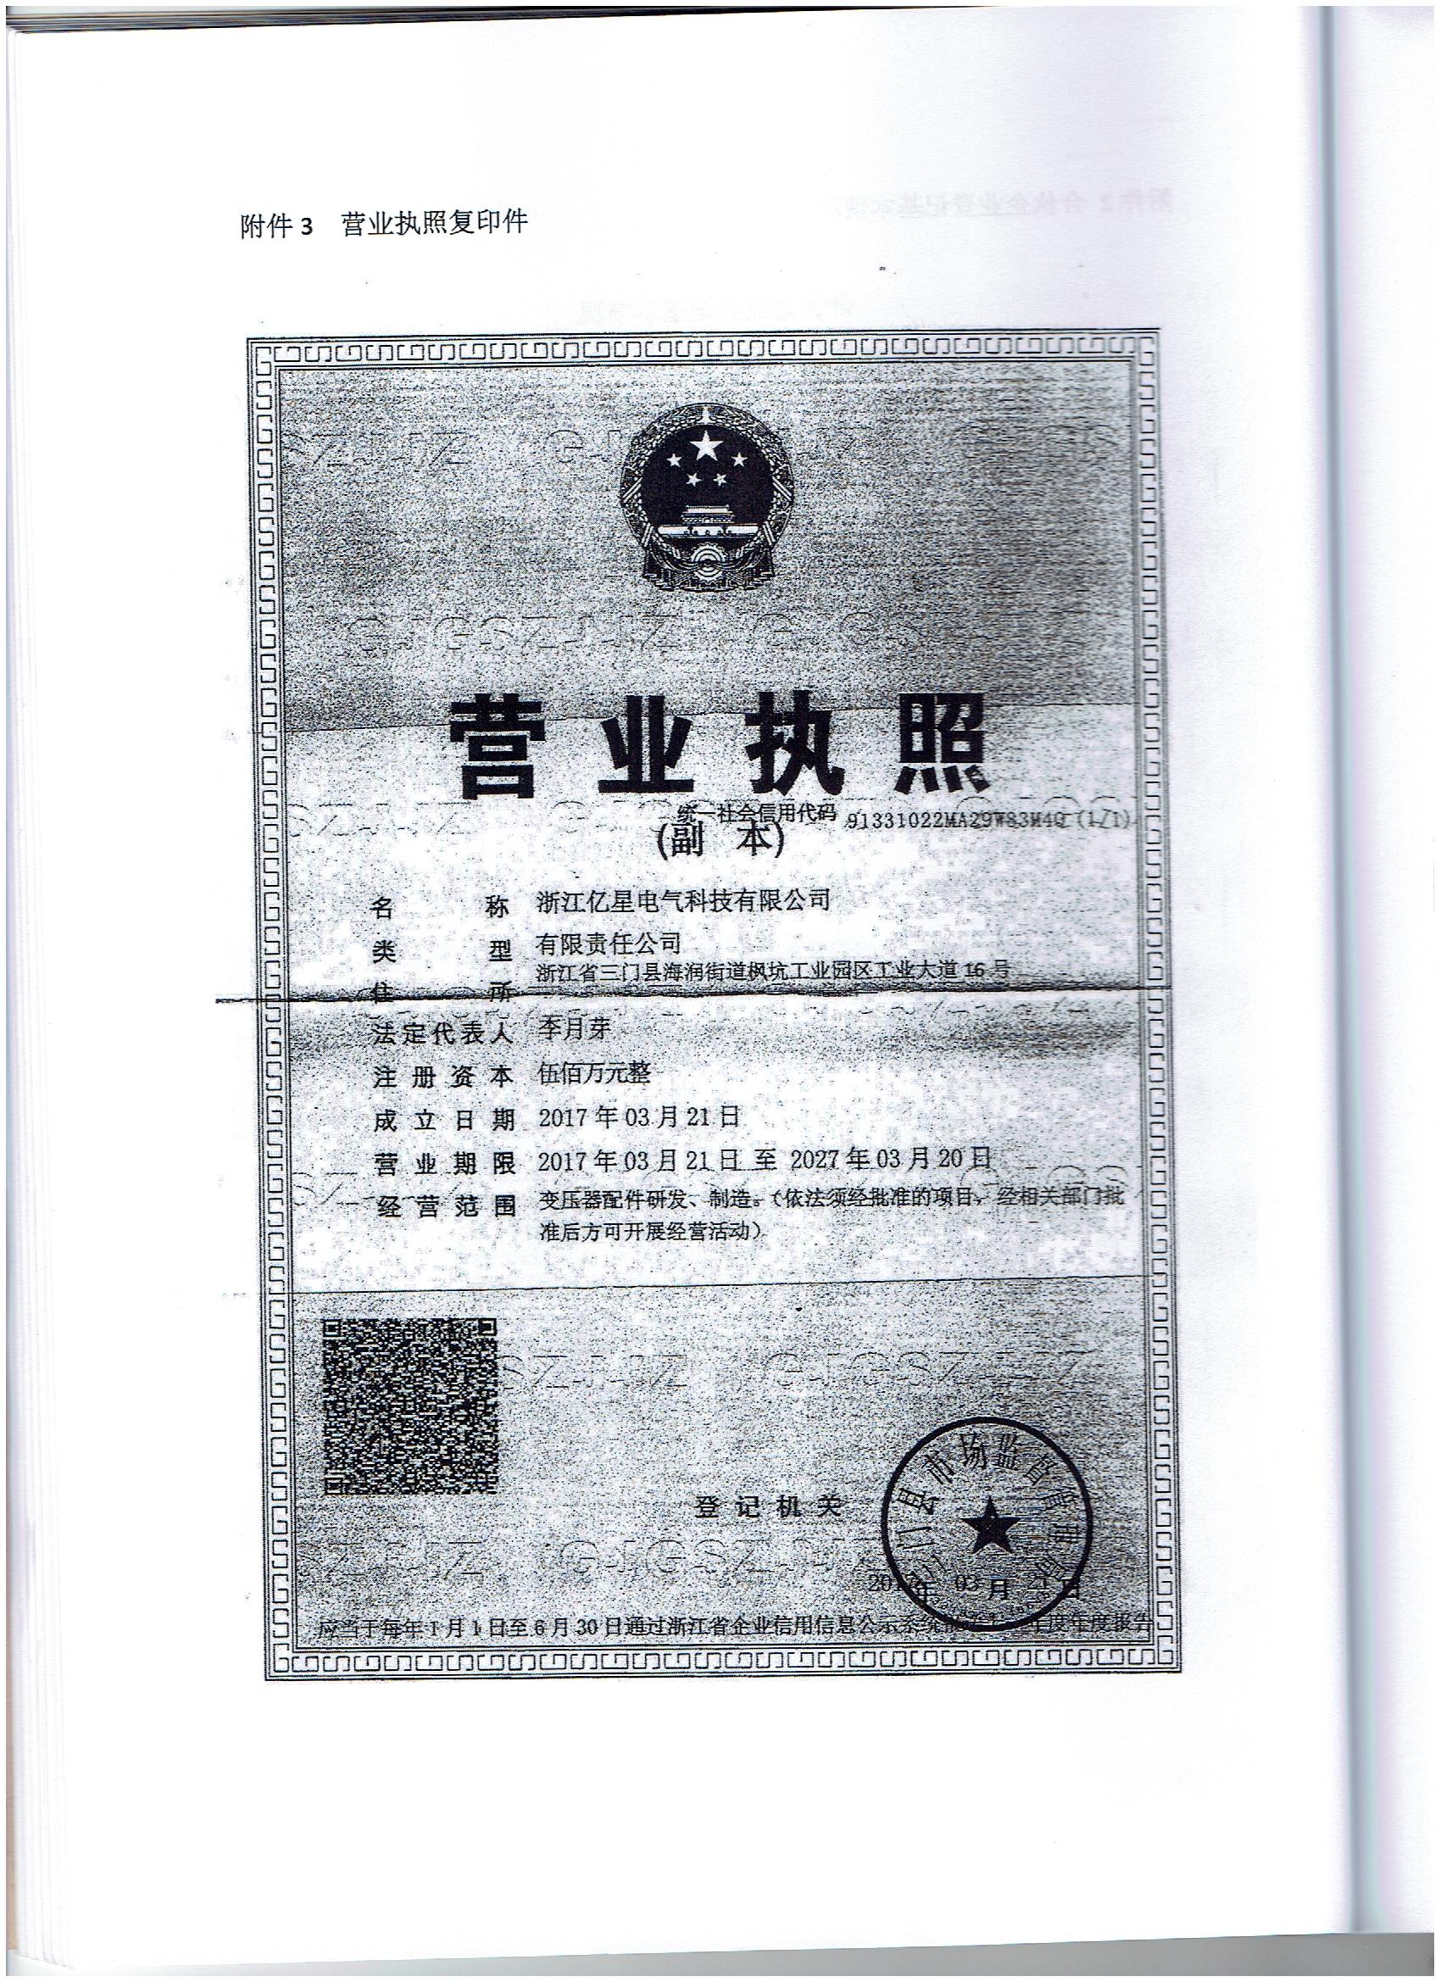
附件3
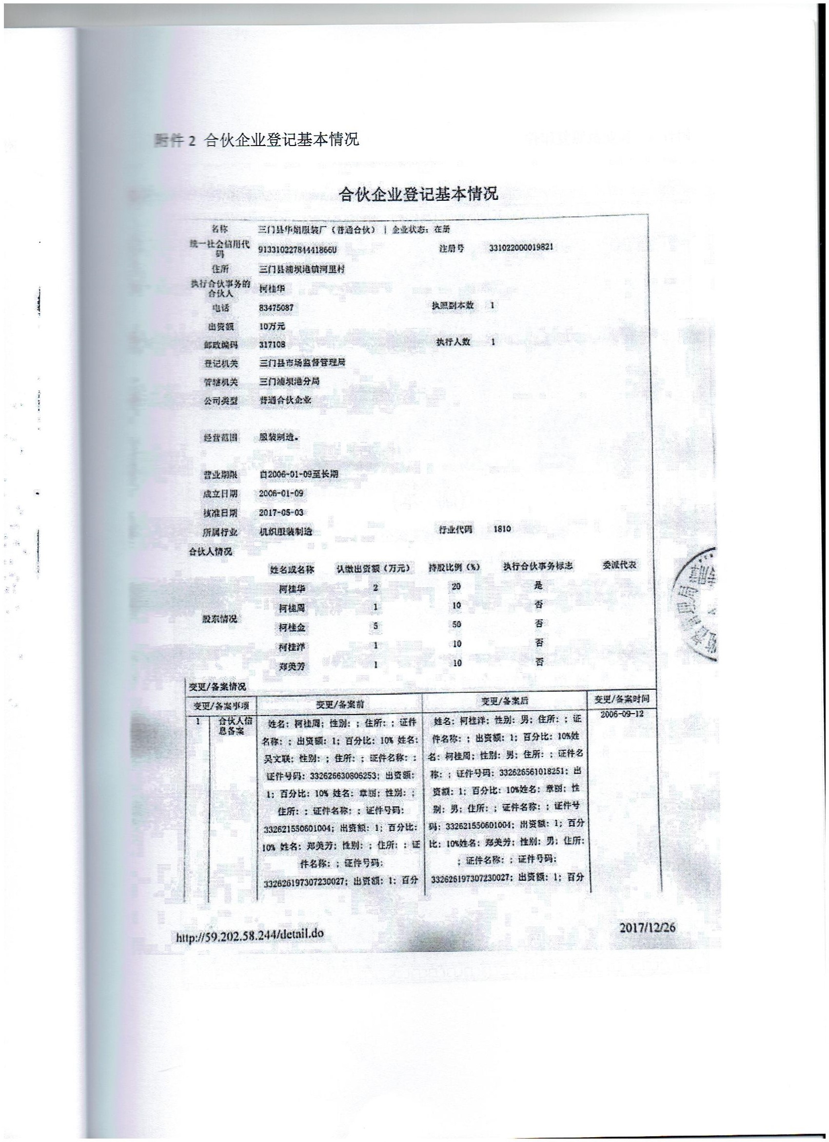
附件4
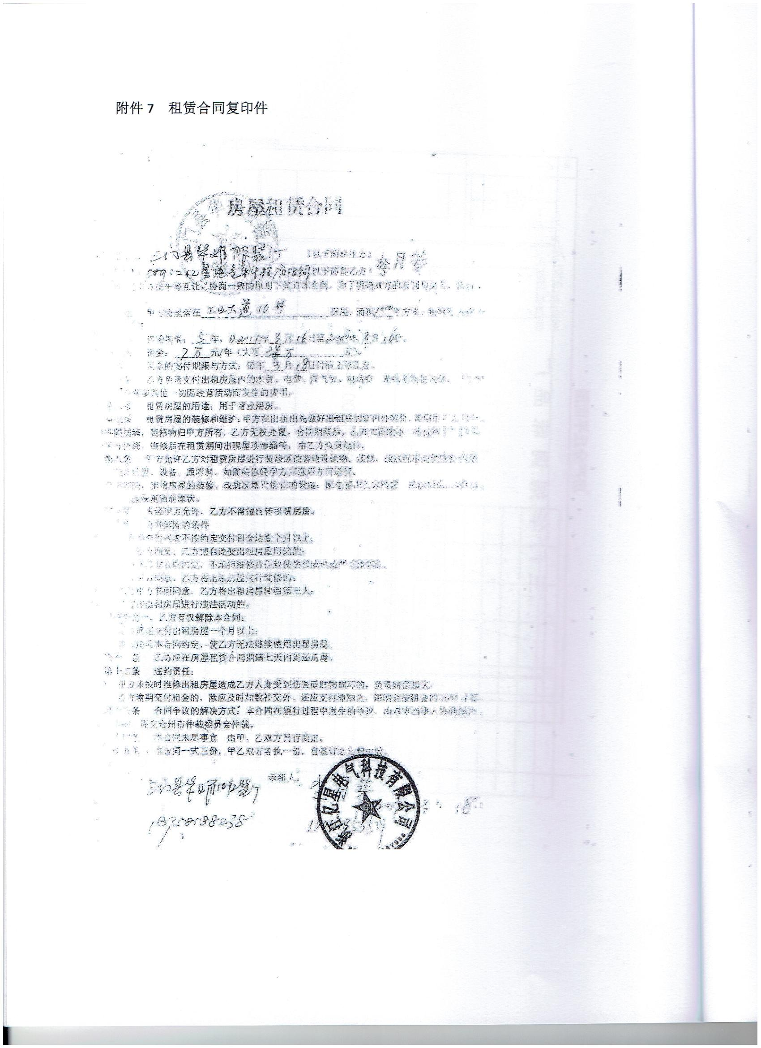
附件5

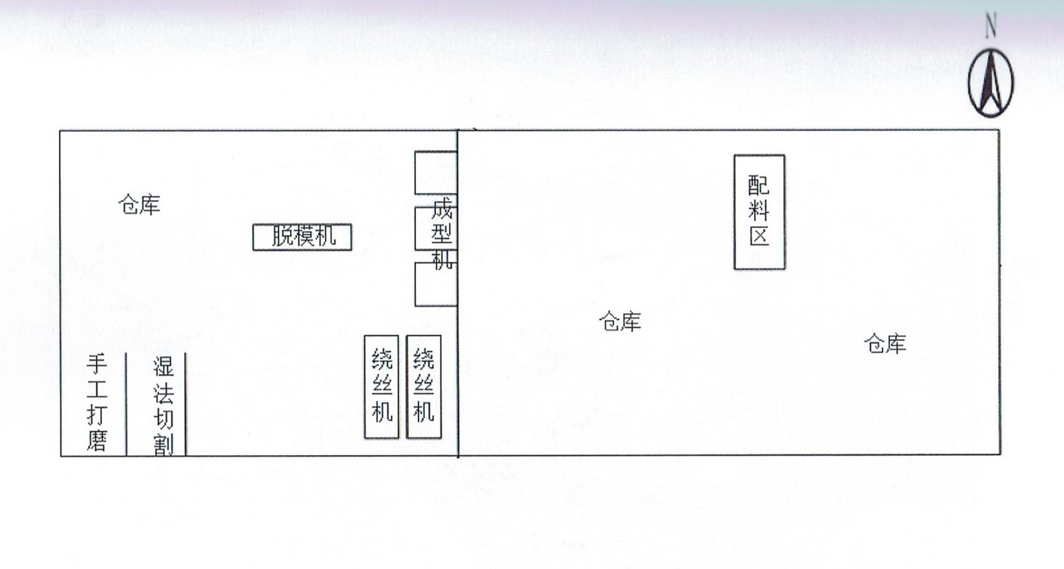

附件6
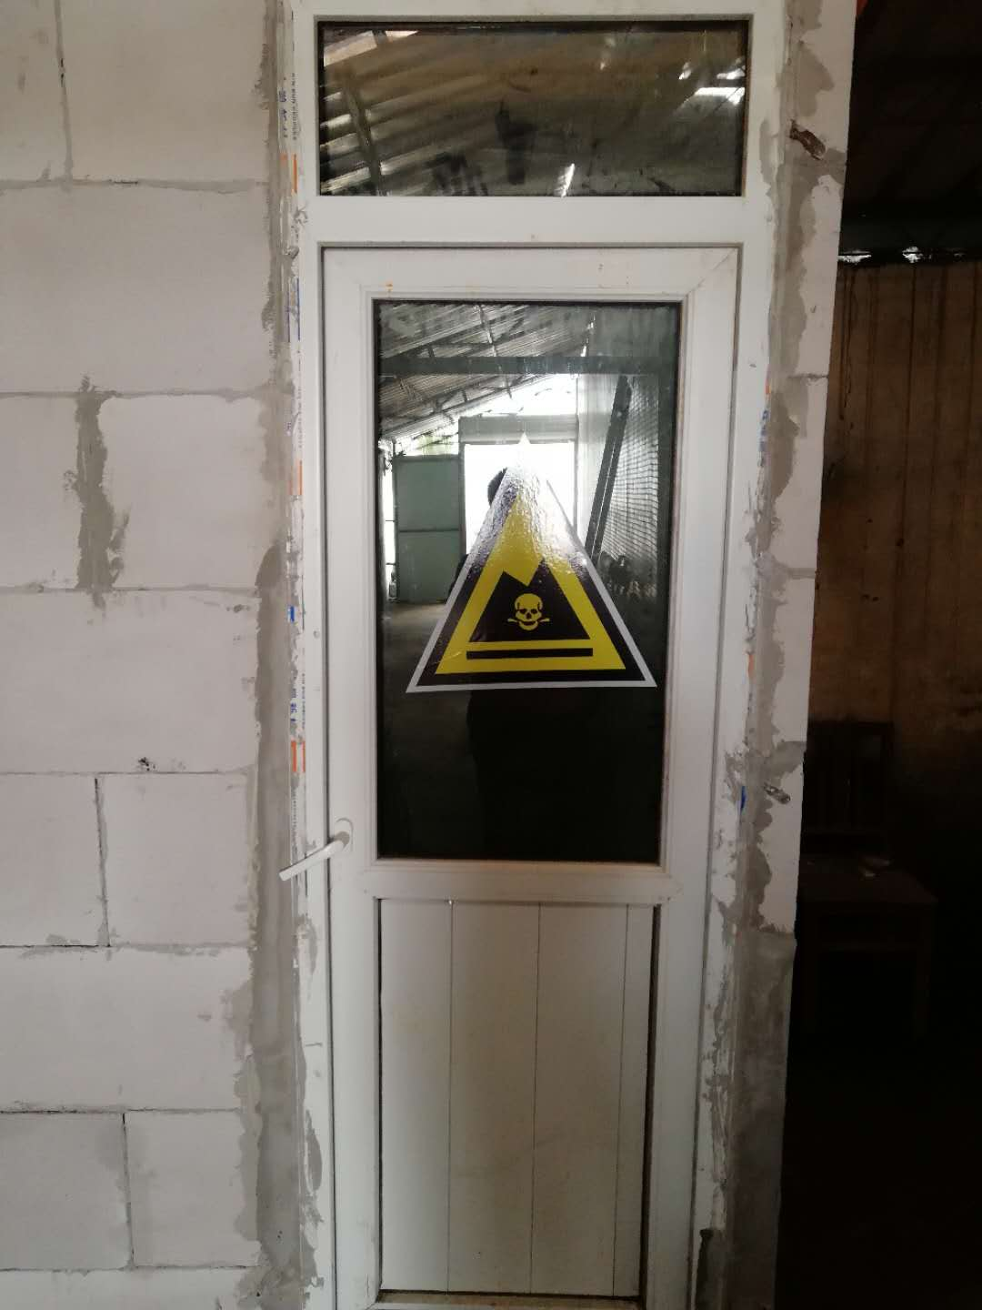
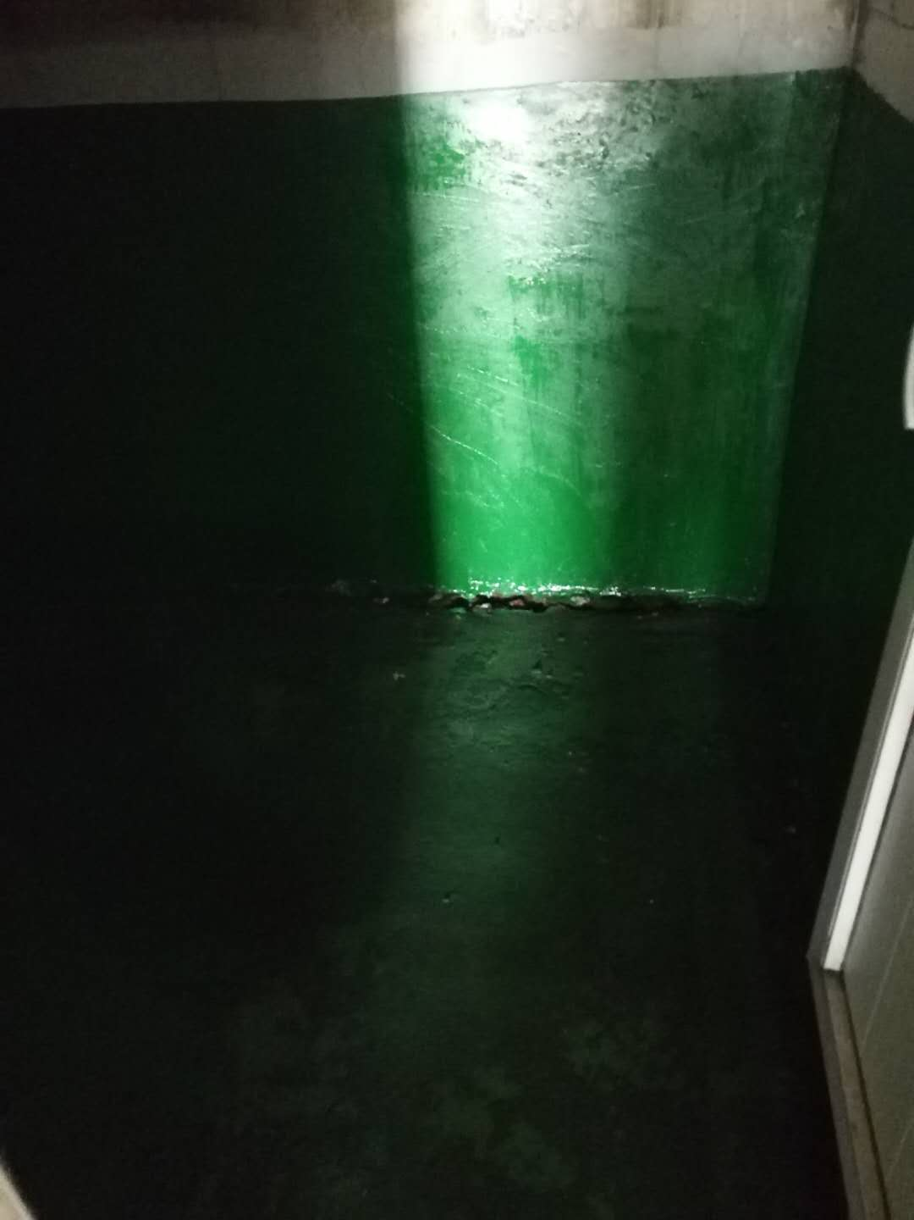

建设项目工程竣工环境保护“三同时”验收登记表
填表单位（盖章）：温州市康瑞检测有限公司 填表人（签字）： 项目经办人（签字）：
建设项目  建  设  项  目 | 项目名称 |  |  | 年产1万台变压器配件生产项目 |  |  |  |  |  | 项目代码 |  |  | 建设地点 |  | 三门县海润街道枫坑工业园区工业大道16号
建设项目  建  设  项  目 | 行业类别（分类管理名录） |  |  | C306玻璃纤维和玻璃纤维增强塑料制品制造 |  |  |  |  |  | 建设性质 |  | √□新建 □ 改扩建 □技术改造
建设项目  建  设  项  目 | 设计生产能力 |  |  | 年产1万台变压器配件 |  |  |  |  |  | 实际生产能力 |  | 年产1万台变压器配件 | 环评单位 |  | 浙江东天虹环保工程有限公司
建设项目  建  设  项  目 | 环评文件审批机关 |  |  | 三门县环境保护保局 |  |  |  |  |  | 审批文号 |  | 三门备[2018]008号 | 环评文件类型 |  | 报告表
建设项目  建  设  项  目 | 开工日期 |  |  |  |  |  |  |  |  | 竣工日期 |  |  | 排污许可证申领时间
建设项目  建  设  项  目 | 环保设施设计单位 |  |  |  |  |  |  |  |  | 环保设施施工单位 |  |  | 本工程排污许可证编号
建设项目  建  设  项  目 | 验收单位 |  |  | 浙江亿星电气科技有限公司 |  |  |  |  |  | 环保设施监测单位 |  | 温州市康瑞检测有限公司 | 验收监测时工况 |  | 87.9%
建设项目  建  设  项  目 | 投资总概算（万元） |  |  | 1100 |  |  |  |  |  | 环保投资总概算（万元） |  | 5 | 所占比例（%） |  | 0.45
建设项目  建  设  项  目 | 实际总投资 |  |  | 1100 |  |  |  |  |  | 实际环保投资（万元） |  | 5 | 所占比例（%） |  | 0.45
建设项目  建  设  项  目 | 废水治理（万元） |  |  | 2 | 废气治理（万元） | 2 | 噪声治理（万元） |  | 0 | 固体废物治理（万元） |  | 1 | 绿化及生态（万元） |  |  | 其他（万元）
建设项目  建  设  项  目 | 新增废水处理设施能力 |  |  |  |  |  |  |  |  | 新增废气处理设施能力 |  |  | 年平均工作时 |  | 2400h/a
运营单位 |  |  |  | 浙江双盈新能源科技有限公司 |  |  |  | 运营单位社会统一信用代码（或组织机构代码） |  |  |  | 91331022MA29W83M4Q | 验收时间
污染物排放达标与总量控制  （ 工业建设项目详填） |  | 污染物 |  | 原有排放量(1) | 本期工程实际排放浓度(2) | 本期工程允许排放浓度(3) | 本期工程产生量(4) | 本期工程自身削减量(5) |  | 本期工程实际排放量(6) | 本期工程核定排放总量(7) | 本期工程“以新带老” 削减量(8) | 全厂实际排放总量(9) | 全厂核定排放总量(10) |  | 区域平衡替代削减量(11) | 排放增减量  (12)
 |  | 废水量 |  |  |  |  |  |  |  |  |  |  | 0.02 | 0.024
 |  | COD |  |  |  |  |  |  |  |  |  |  | 0.01 | 0.012
 |  | 氨氮 |  |  |  |  |  |  |  |  |  |  | 0.001 | 0.001
与项目有关的其他特征污染
物
注：1、排放增减量：（+）表示增加，（-）表示减少。2、(12)=(6)-(8)-(11)，（9）= (4)-(5)-(8)- (11) +（1）。3、计量单位：废水排放量——万吨/年；废气排放量——万标立方米/年；工业固体废物排放量——万吨/年； 水污染物排放浓度——毫克/升

